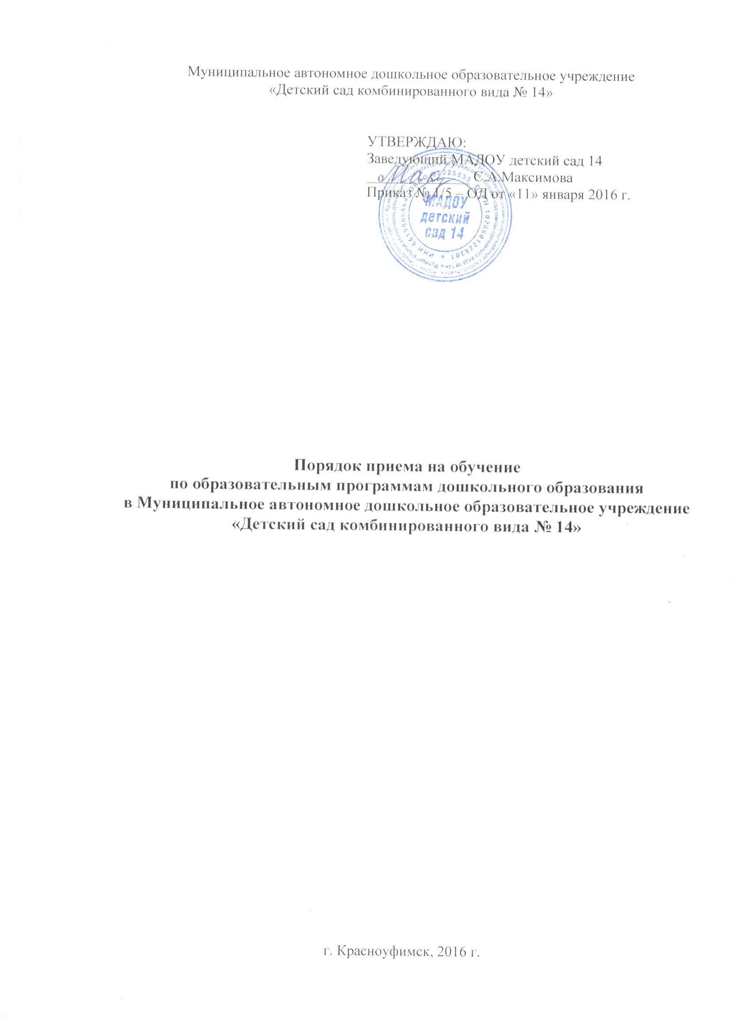
1. Общие положения

- Настоящий Порядок приема на обучение по образовательным программам дошкольного образования (далее - Порядок) определяет правила приема граждан Российской Федерации в Муниципальное автономное дошкольное образовательное учреждение «Детский сад комбинированного вида № 14».
- Прием иностранных граждан и лиц без гражданства, в том числе соотечественников за рубежом, в Учреждение за счет бюджетных ассигнований федерального бюджета, бюджетов субъектов Российской Федерации и местных бюджетов осуществляется в соответствии с международными договорами дошкольное образовательное учреждение «Детский сад комбинированного вида № 14» (далее - Учреждение), осуществляющее образовательную деятельность по образовательным Российской Федерации, Федеральным законом от 29 декабря 2012 г. N 273-ФЗ "Об образовании в Российской Федерации", «Порядком приема на обучение по образовательным программам дошкольного образования» утвержденным Приказом Минобрнауки России 08.04. 2014 г. N 293 г. и настоящим Порядком.
- Правила приема в Учреждение устанавливаются в части, не урегулированной законодательством об образовании, Учреждением самостоятельно.
- Правила приема в Учреждение обеспечивают прием всех граждан, имеющих право на получение дошкольного образования.
Правила приема в Учреждение обеспечивают также прием в Учреждение граждан, имеющих право на получение дошкольного образования и проживающих на территории, за которой закреплено Учреждение (далее - закрепленная территория).
- В приеме в Учреждение может быть отказано только по причине отсутствия в ней свободных мест, за исключением случаев, предусмотренных статьей 88 Федерального закона от 29 декабря 2012 г. N 273-ФЗ "Об образовании в Российской Федерации". В случае отсутствия мест в Учреждении родители (законные представители) ребенка для решения вопроса о его устройстве в другую общеобразовательную организацию обращаются непосредственно в орган местного самоуправления, осуществляющий управление в сфере образования.
- Учреждение обязано ознакомить родителей (законных представителей) со своим Уставом, лицензией на осуществление образовательной деятельности, с образовательными программами и другими документами, регламентирующими организацию и осуществление образовательной деятельности, права и обязанности воспитанников.
Учреждение размещает распорядительный акт органа местного самоуправления городского округа Красноуфимск о закреплении образовательных организаций за конкретными территориями муниципального района, городского округа, издаваемый не позднее 1 апреля текущего года (далее - распорядительный акт о закрепленной территории).
Копии указанных документов, информация о сроках приема документов размещаются на информационном стенде Учреждения, на официальном сайте Учреждения в сети Интернет. Факт ознакомления родителей (законных представителей) ребенка с указанными документами фиксируется в договоре с родителями (законными представителями) в Учреждение и заверяется личной подписью родителей (законных представителей) ребенка.
7. Прием в Учреждение осуществляется в течение всего календарного года при наличии свободных мест.
8. Документы о приеме подаются в Учреждение, в который получено направление в рамках реализации государственной и муниципальной услуги, предоставляемой органами местного самоуправления, по приему заявлений, постановке на учет и зачислению детей в образовательные организации, реализующие основную образовательную программу дошкольного образования (детские сады)⁷.
9. Прием в Учреждение осуществляется по личному заявлению родителя (законного представителя) ребенка при предъявлении оригинала документа, удостоверяющего личность родителя (законного представителя), либо оригинала документа, удостоверяющего личность иностранного гражданина и лица без гражданства в Российской Федерации в соответствии со статьей 10 Федерального закона от 25 июля 2002 г. N 115-ФЗ "О правовом положении иностранных граждан в Российской Федерации".
Учреждение может осуществлять прием указанного заявления в форме электронного документа с использованием информационно-телекоммуникационных сетей общего пользования.
В заявлении родителями (законными представителями) ребенка указываются следующие сведения:
а) фамилия, имя, отчество (последнее - при наличии) ребенка;
б) дата и место рождения ребенка;
в) фамилия, имя, отчество (последнее - при наличии) родителей (законных представителей) ребенка;
г) адрес места жительства ребенка, его родителей (законных представителей);
д) контактные телефоны родителей (законных представителей) ребенка.
Примерная форма заявления размещается Учреждением на информационном стенде и на официальном сайте Учреждения в сети Интернет.
Прием детей, впервые поступающих в Учреждение, осуществляется на основании медицинского заключения.
Для приема в Учреждение:
а) родители (законные представители) детей, проживающих на закрепленной территории, для зачисления ребенка в Учреждение дополнительно предъявляют оригинал свидетельства о рождении ребенка или документ, подтверждающий родство заявителя (или законность представления прав ребенка), свидетельство о регистрации ребенка по месту жительства или по месту пребывания на закрепленной территории или документ, содержащий сведения о регистрации ребенка по месту жительства или по месту пребывания;
б) родители (законные представители) детей, не проживающих на закрепленной территории, дополнительно предъявляют свидетельство о рождении ребенка.
Родители (законные представители) детей, являющихся иностранными гражданами или лицами без гражданства, дополнительно предъявляют документ, подтверждающий родство заявителя (или законность представления прав ребенка), и документ, подтверждающий право заявителя на пребывание в Российской Федерации.
Иностранные граждане и лица без гражданства все документы представляют на русском языке или вместе с заверенным в установленном порядке переводом на русский язык.
Копии предъявляемых при приеме документов хранятся в Учреждении на время обучения ребенка.
10. Дети с ограниченными возможностями здоровья принимаются на обучение по адаптированной образовательной программе дошкольного образования только с согласия родителей (законных представителей) и на основании рекомендаций психолого-медико-педагогической комиссии.
11. Требование представления иных документов для приема детей в Учреждение в части, не урегулированной законодательством об образовании, не допускается.
12. Факт ознакомления родителей (законных представителей) ребенка, в том числе через информационные системы общего пользования, с лицензией на осуществление образовательной деятельности, Уставом Учреждения фиксируется в договоре с родителями (законными представителями) и заверяется личной подписью родителей (законных представителей) ребенка.
Подписью родителей (законных представителей) ребенка фиксируется также согласие на обработку их персональных данных и персональных данных ребенка в порядке, установленном законодательством Российской Федерации.
13. Родители (законные представители) ребенка могут направить заявление о приеме в Учреждение почтовым сообщением с уведомлением о вручении посредством официального сайта учредителя образовательной организации в информационно-телекоммуникационной сети "Интернет", федеральной государственной информационной системы "Единый портал государственных и муниципальных услуг (функций)" в порядке предоставления государственной и муниципальной услуги в соответствии с пунктом 8 настоящего Порядка.
Оригинал паспорта или иного документа, удостоверяющего личность родителей (законных представителей), и другие документы в соответствии с пунктом 9 настоящего Порядка предъявляются заведующему Учреждения или уполномоченному им должностному лицу в сроки, определяемые учредителем Учреждения, до начала посещения ребенком Учреждения.
14. Заявление о приеме в Учреждение и прилагаемые к нему документы, представленные родителями (законными представителями) детей, регистрируются заведующим Учреждением или уполномоченным им должностным лицом, ответственным за прием документов, в журнале приема заявлений о приеме Учреждение. После регистрации заявления родителям (законным представителям) детей выдается расписка в получении документов, содержащая информацию о регистрационном номере заявления о приеме ребенка в Учреждение, перечне представленных документов. Расписка заверяется подписью должностного лица Учреждения, ответственного за прием документов, и печатью Учреждения.
15. Дети, родители (законные представители) которых не представили необходимые для приема документы в соответствии с пунктом 9 настоящего Порядка, остаются на учете детей, нуждающихся в предоставлении места в Учреждение. Место в Учреждение ребенку предоставляется при освобождении мест в соответствующей возрастной группе в течение года.
16. После приема документов, указанных в пункте 9 настоящего Порядка, Учреждение заключает договор об образовании по образовательным программам дошкольного образования (далее - договор)¹⁰ с родителями (законными представителями) ребенка.
17. Заведующий Учреждением издает распорядительный акт о зачислении ребенка в Учреждение (далее - распорядительный акт) в течение трех рабочих дней после заключения договора. Распорядительный акт в трехдневный срок после издания размещается на информационном стенде Учреждения и на официальном сайте Учреждения в сети Интернет.
После издания распорядительного акта ребенок снимается с учета детей, нуждающихся в предоставлении места в Учреждение, в порядке предоставления государственной и муниципальной услуги в соответствии с пунктом 8 настоящего Порядка.
18. На каждого ребенка, зачисленного в Учреждение, заводится личное дело, в котором хранятся все сданные документы.

